СПОРТИВНЫЙ ПРАЗДНИК В МБОУ СОШ №3 «Здоровые дети – в здоровой семье!»
Цель: приобщать учащихся к здоровому образу жизни, повышать их двигательную активность и вовлекать подростков в спортивные секции и клубы. Подведение итогов конкурса «Олимпийский огонь».
Дата: 07.02.2014г.
Оформление: плакаты «Олимпиада в Сочи», флаги, эмблемы, рисунки.
Ход мероприятия:
1. Вход спортсменов школы с флагами под «Гимн Олимпиады».
2. Приветствие командам ДЮСШ №1,2,3,4, которые своими победами прославили СОШ №3 имени Героя Советского Союза М.Г.Ерохина.
3. Выступление Р.С.Сердюковой: «Ребята! Сегодня мы проводим необычный – Олимпийский урок под девизом: «Здоровые дети – в здоровой семье!» В 2007 году Россия в серьезной конкурентной борьбе завоевала право на проведение Олимпийских игр в городе Сочи. Сегодня, 7 февраля 2014г. в 20 часов 14 минут откроются ХХII Олимпийские игры. Во всех школах нашей страны проходят спортивные мероприятия. У нас в гостях: директор ДЮСШ№1 Кафекиди Э.Л., директор стадиона Западный Рыбникова О.И., тренера: Тимошенко О.Н., Жук П.П., Елисеев А., журналист Желтобрюх Л.
4. С приветственным словом выступил директор ДЮСШ№1 Кафекиди Э.Л. Он показал презентацию о спортсменах, закончивших нашу школу.
Выступление агитбригады 11 класса
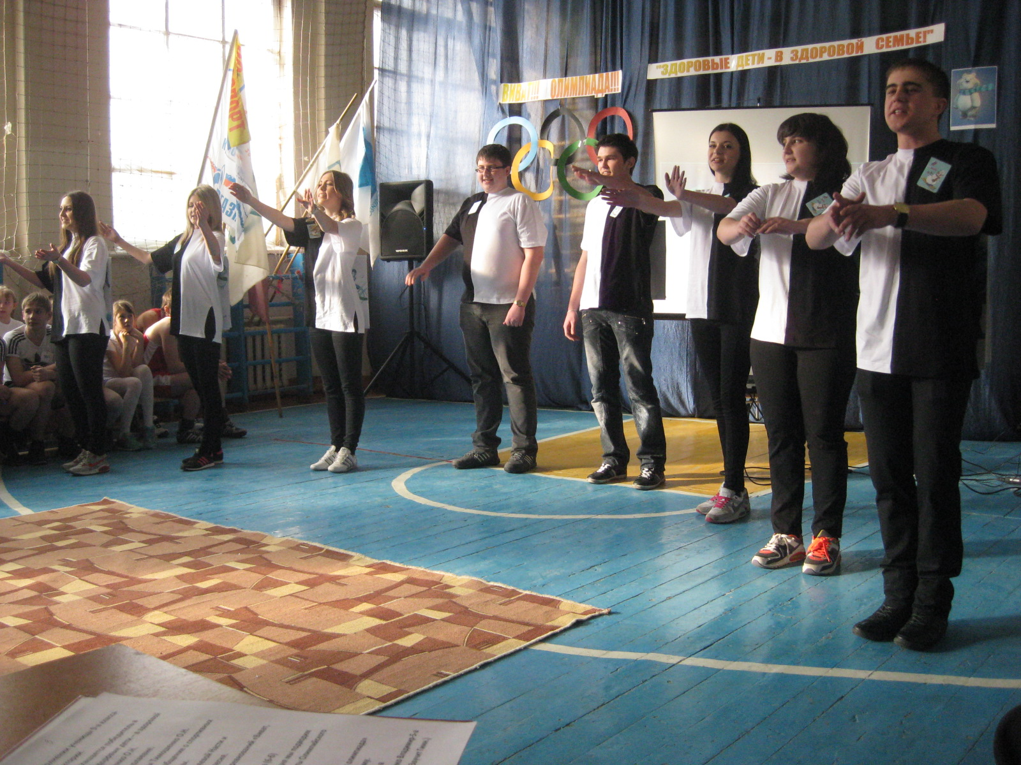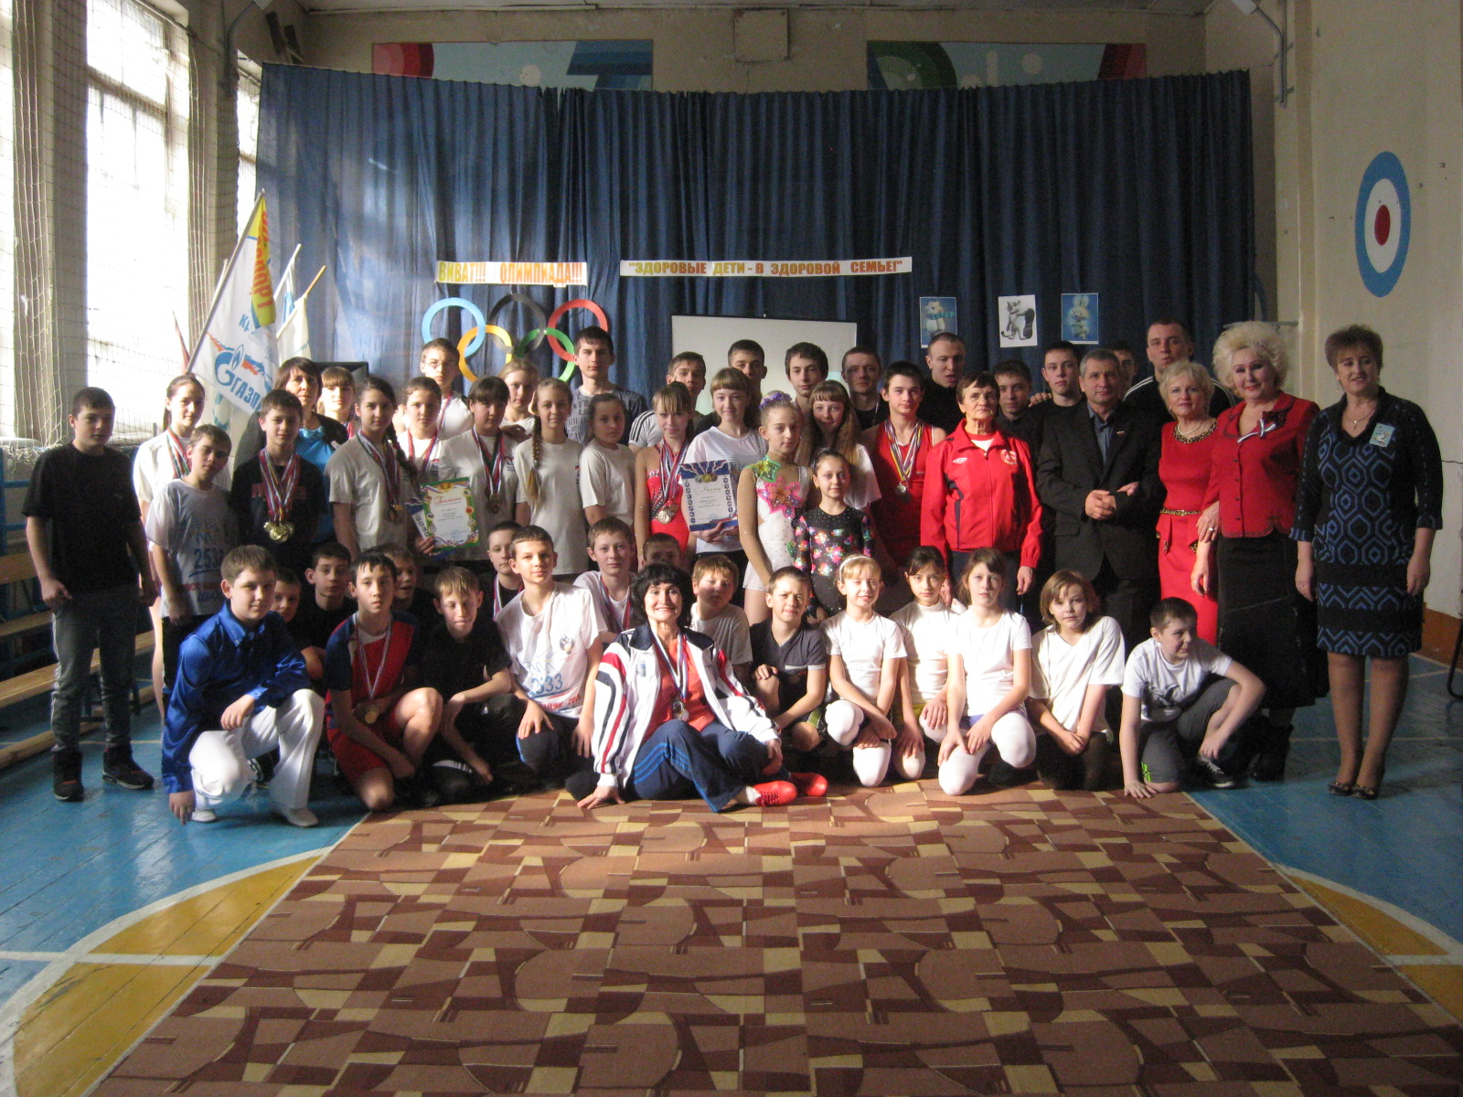
5. Выступление победителя в номинации «Здоровые дети – в здоровой семье!» - Тимошенко О.Н.
Вручение грамоты.
Песня в исполнении Королевой А. и Тимошенко А.
6. Сообщение о спортивных достижениях учащихся школы – учитель Бережная Н.А.
Вручение грамот в номинации «Лучший спортсмен школы»:
Петриченко Д.-11 класс – призер Олимпиады по Ф.К. 2012-2013 учебного года, призер городских соревнований по в/б, л/а, бадминтону;
Лисовой И.-8а класс – боксер, является победителем «Президентских состязаний» по школе (315 очков);
Прокудин А.-9а класс – занимается в/борьбой. Призер Олимпиады по Ф.К. 2013-2014 учебного года. Призер городских соревнований по в/б.
Кочегура О.-5а класс – волейболистка. Победитель «Президентских состязаний» по школе (275 очков);
Песня в исполнении Фомовой В.
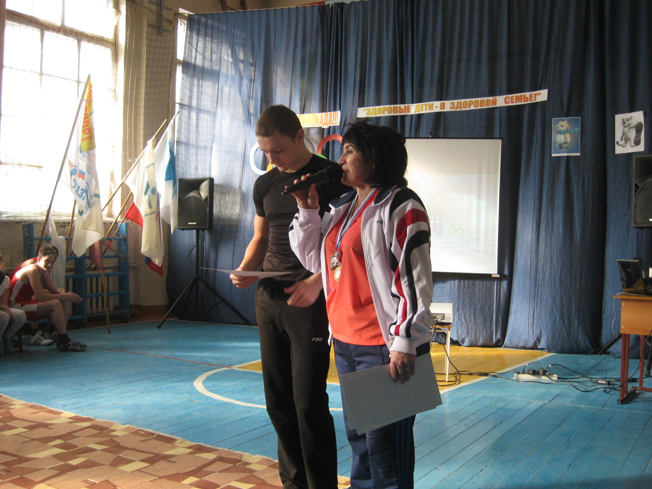

7. Тренер по н/теннису Жук П.П. рассказала о своей спортивной карьере. Она подчеркнула, что здоровье человека – это главная ценность жизни и поддерживать свое здоровье необходимо физическими упражнениями и здоровым образом жизни.
8. Выступление директора стадиона Западный - Рыбниковой О.И.
9. Подведение итогов школьной эстафеты Олимпийского огня: В соревнованиях «Виват, олимпиада!» 1 место – 9а, 2 место – поделили 8а и 8б, 3 место – 9б; В викторине «Сочи – 2014» 1 место – поделили 7а и 6а, 2 место – 5а, 3 место – 6б; В конкурсе агитбригад «Моя олимпиада!» 1 место –11 класс, 2 место – 9а, 3 место -10 и 9б классы.
Выступление гимнастки Притыкиной Н.
Зам.директора Сердюкова Р.С.: «Спорт – это не только рекорды, это, прежде всего стартовая площадка в страну здоровья, бодрости и хорошего настроения!»
Песня «Вся Россия» - поет Еременко В.

